Rezervace exempláře s konkrétní signaturou
Pro rezervaci bude využit exemplář připojený k danému záznamu, ale pouze pokud má konkrétní signaturu. Pokud je tedy k záznamu připojeno více signatur (např. v různých umístěních apod.), k rezervaci budou využity pouze exempláře se zvolenou signaturou).
Rezervaci na úrovni signatury je možné zadat pouze ve služebník klientu Evergreenu (může ji provést pouze personál).
- Ve služebním klientu Evergreenu vyhledejte požadovaný dokument a otevřte detailní záznam dokumentu.
- V dolní části záznamu v informacích o exemplářích vyberte požadovanou signaturu a klikněte na odkaz „Rezervace svazku“.
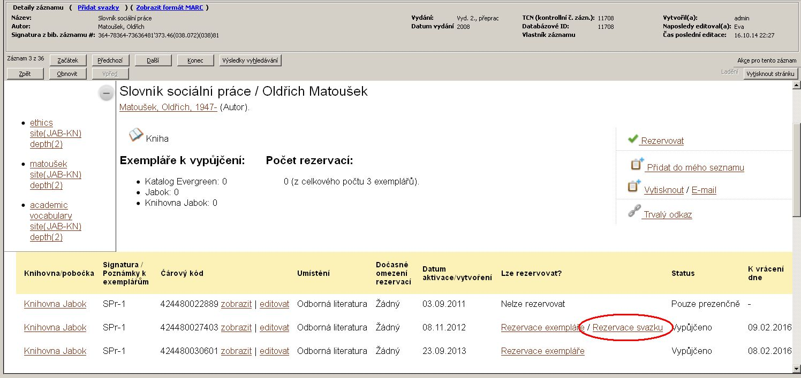
- Vyberte příjemce rezervace
- Nastavte požadované parametry rezervace.
- Klikněte na tlačítko „Potvrdit“.
Viz též
- Zadání rezervace čtenářem
- Zadání rezervace personálem
- Typy rezervací

